## **4.2 Задача**

По данным таблицы построить зависимость выходной мощности источника оптического излучения от величины электрического тока, протекающего через него. Для заданных тока смещения и амплитуды модулирующих однополярных импульсов определить графически изменение выходной модуляционной мощности $P_{макс}$ и $P_{мин}$ и определить глубину модуляции $η$. Показать на графике модулирующий электрический и модулированный оптический сигналы. По построенной характеристике указать вид источника (светодиод или лазер?).

|  |  |  |  |  |  |  |  |  |  |  |
| --- | --- | --- | --- | --- | --- | --- | --- | --- | --- | --- |
| I, мА | 0 | 5 | 10 | 15 | 18 | 20 | 22 | 24 | 26 | 28 |
| P, мкВт | 0 | 15 | 30 | 45 | 60 | 90 | 160 | 230 | 310 | 370 |

|  |  |
| --- | --- |
| Предпоследняя цифра шифра | 0 |
| Ток смещения, мА | 9 |
| Последняя цифра шифра | 1 |
| Амплитуда тока модуляции , мА | 2 |

Решение

Минимальное значение тока

$$J_{мин}=J_{см}=9 мА$$

Максимальное значение тока

$$J_{макс}=J_{мин}+J_{м}=9+2=11 мА$$

Излучаемая мощность при минимальном токе (по графику)

$$P_{мин}=27 мА$$

Излучаемая мощность при максимальном токе (по графику)

$$P_{макс}=33 мА$$

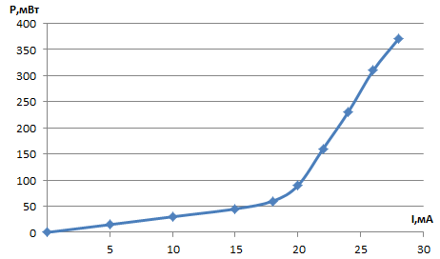

33

27

11

9

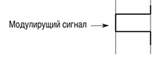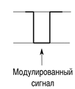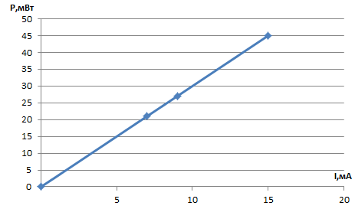



27

21

7

9

Неверно построена ВАХ, неверно показан модулирующий сигнал, неверно определены Рмакс и Рмин.

Глубина модуляции

$η=\frac{P_{макс}-P_{мин}}{P_{макс}}=\frac{27-21}{27}=0,22$ Неверно

Коэффициент гашения

$ER=10\lg{\frac{P_{макс}}{P_{мин}}}=10\lg{\frac{27}{21}}=1,09 дБ$ Неверно